**Aplicación Actualiza Servidores GTI**

Contenido

Función 1

Requisitos 1

Configuración 1

Partes del Sistema 2

Consideraciones Previas 3

Uso 3

Archivo log 4

# Función

Actualizar una Lista de Directorios según un Directorio Origen.

Puntalmente para el área de Producción tiene como objetivo facilitar la actualización de los servidores productivos.

# Requisitos

* Tener instalado el JRE de java
* Tener acceso localmente al ejecutable de la Aplicación ActualizaServidores.jar. Ver sección siguiente: Configuración

# Configuración

Se debe copiar la carpeta D:\ActualizaServidores en dicha ubicación dentro del equipo localmente, la misma apuntará al archivo rutas.txt (ubicado en \\SERVERPROD\Produccion2\OPERADORES\PASES A PRODUCCION\ActualizaServidores) que menciona las siguientes rutas:

* + RUTA LOG🡪 especifica en donde serán guardadas todas las ejecuciones de la aplicación, sería como el histórico de todas las actualizaciones. Se propone la Ruta: \\SERVERPROD\Produccion2\OPERADORES\PASES A PRODUCCION\ActualizaServidores\LogGeneral.txt
  + RUTA SERVIDORES-> especifica un directorio en donde será guardado un archivo txt con el nombre o la IP (DEFINIR QUE SE USARÁ) de cada servidor Productivo, considerar que cada vez que ocurran cambios en los servidores este archivo deberá ser actualizado. Se propone la Ruta: \\SERVERPROD\Produccion2\OPERADORES\PASES A PRODUCCION\ActualizaServidores\Servidores.txt
  + RUTA PARA VERIFICAR SERVIDORES🡪especifica que texto con nombre de una carpeta se debe concatenar a los nombres de servidores para que conformen una ruta válida, de esta manera la aplicación puede verificar si el usuario se encuentra o no logueado en cada Servidor. La verificación no funciona sólo con el nombre o ip del servidor. Se propone “\intranet”

Se muestra un ejemplo del contenido del archivo rutas.txt:

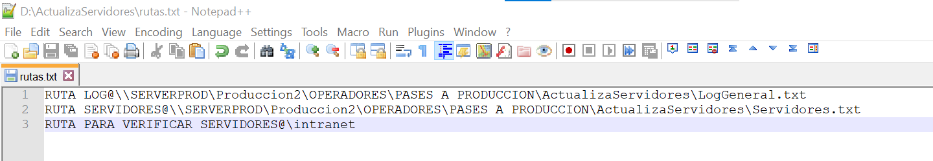

# Partes del Sistema

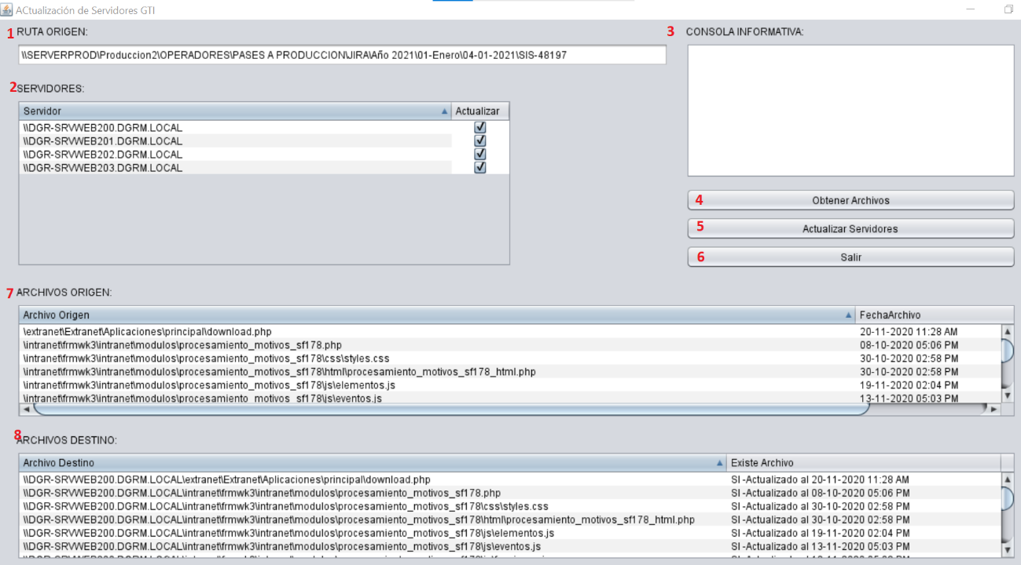

1. **RUTA ORIGEN:** cuadro de texto en donde se debe ingresar la ruta desde la cual se deben tomar los archivos del pase a producción.
2. **SERVIDORES:** Al iniciarse la Aplicación recupera del Archivo “Servidores.TXT” la lista de Servidores Productivos. Con la lista anterior se completa una tabla en donde se permite seleccionar que servidores se quieren actualizar, por defecto se encontrarán todos seleccionados.
3. **CONSOLA INFORMATIVA:** cuadro de texto donde se emitirán mensajes, como por ejemplo: si una carpeta no existe en algún servidor, si la RUTA ORIGEN no es una ruta válida o si no se posee acceso a la misma, si no fueron seleccionados algunos servidores, etc.
4. **OBTENER ARCHIVOS** se realizan las siguientes acciones:
   1. a partir de la RUTA ORIGEN se obtienen los archivos de pase a producción en la lista ARCHIVOS ORIGEN
   2. en base a la lista anterior y a los servidores seleccionados en la lista SERVIDORES se generan los ARCHIVOS DESTINO, en esa lista se indica además si el archivo existe en el servidor y la fecha de actualización de este.
5. **ACTUALIZAR SERVIDORES**: Este botón se encontrará habilitado si se verifica que la RUTA ORIGEN posee archivos para actualizar y si el usuario logueado en la Aplicación posee acceso a todos los SERVIDORES seleccionados. Este botón realiza la actualización propiamente dicha.
6. **SALIR**
7. **ARCHIVOS ORIGEN:** En esta sección se listarán los archivos para actualizar, a excepción de las carpetas Reports, DB y el archivo. ini
8. **ARCHIVOS DESTINO**: En esta sección se listarán todos los archivos en cada uno de los SERVIDORES indicando además si este existe y la fecha de actualización de este.

# Consideraciones Previas

1. El usuario que se encuentre utilizando la Aplicación deberá estar logueado previamente en cada uno de los servidores que busca actualizar. De lo contrario el Sistema no le permitirá realizar la Actualización propiamente dicha (botón ACTUALIZAR SERVIDORES deshabilitado).
2. Si el archivo que contiene los Servidores Productivos “Servidores.txt” contiene los Servidores por IP el logueo en el punto 1 deberá ser realizado en cada servidor especificado por IP, si por el contrario los Servidores se encuentran especificados por nombre; el logueo mencionado en el punto 1 deberá ser realizado en cada servidor especificado por nombre.
3. Además del log general “LogGeneral.txt “se generará un archivo log de cada ejecución que será almacenado un nivel más arriba del especificado en la Ruta Origen.

Ejemplo: si la Ruta Origen es: \\SERVERPROD\Produccion2\OPERADORES\PASES A PRODUCCION\JIRA\Año 2021\01-Enero\05-01-2021\SIS-48226

La ruta en donde se dejará el archivo log será: \\SERVERPROD\Produccion2\OPERADORES\PASES A PRODUCCION\JIRA\Año 2021\01-Enero\05-01-2021

1. Dentro de la Ruta Origen (que sería la carpeta del pase a producción) se ignorarán en la actualización los siguientes archivos y carpetas sin importar si están escritos con mayúsculas o minúsculas:
   * db
   * reports
   * especificaciones.ini

Por lo tanto, toda carpeta y/o archivo que se encuentre en la carpeta será actualizada a cada Servidor seleccionado para actualizar, es por esto que se deberá prestar atención antes a las listas ARCHIVOS ORIGEN y ARCHIVOS DESTINO.

# Uso

1. Descargar los archivos de pase a producción del Jira dentro del Directorio en donde se guardan los archivos (\\SERVERPROD\Produccion2\OPERADORES\PASES A PRODUCCION)
2. Ingresar a la Aplicación Actualiza Servidores GTI localmente.
3. ingresar en RUTA ORIGEN el Directorio del pase a producción del punto 1
4. Verificar la Lista de SERVIDORES que serán actualizados, si por una cuestión en particular del pase usted desmarca alguno esto quedará registrado en el log
5. Hacer clic sobre el botón Obtener Archivos
6. Prestar atención a la CONSOLA INFORMATIVA, a las listas de ARCHIVOS ORIGEN y ARCHIVOS DESTINO.
7. Si usted puede continuar estará habilitado el botón Actualizar Servidores
8. Hacer clic sobre el botón Actualizar Servidores
9. Luego de la ejecución se mostrará en un cartel informativo la ruta y el nombre del archivo log de la ejecución.

# Archivo log

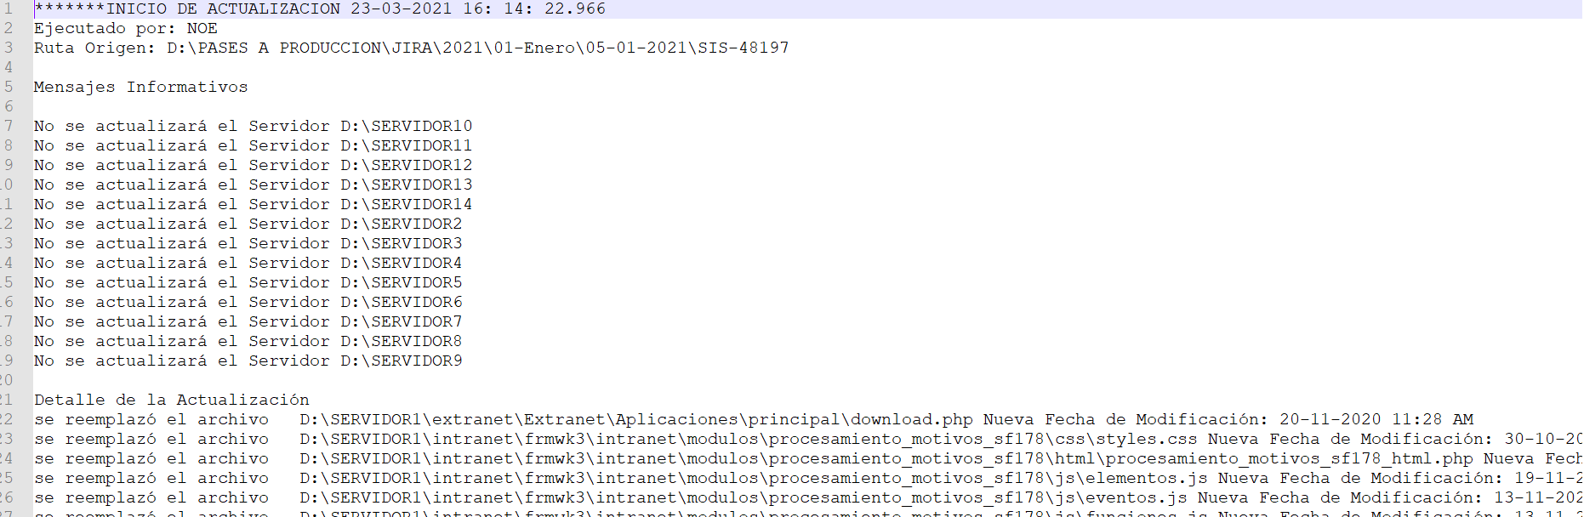

El archivo log tendrá en general las siguientes secciones

1. Inicio

Se mostrará la frase “INICIO DE ACTUALIZACION” con fecha y hora

1. Usuario

Se mostrará la frase “Ejecutado por:” más el usuario de Windows

1. Ruta Origen

Frase “Ruta origen:” más la ruta desde la cual se tomaron los archivos del pase a producción

1. Mensajes Informativos

Se mostrará todo el texto mostrado en la CONSOLA INFORMATIVA. Por ejemplo, si el usuario deseleccionó algún servidor aparecerá el mensaje “No se actualizará el Servidor XXX”. O si el archivo para actualizar (en RUTA ORIGEN) posee una fecha anterior al archivo que se encuentra en el Servidor se mostrará el mensaje. En este caso se deberá validar en el jira que el archivo es correcto.

1. Detalle de la Actualización

Se especificará por cada Servidor si un archivo fue creado o si fue reemplazado, y la fecha del archivo por el cual fue reemplazado. O si un Directorio tuvo que ser creado en el Servidor.